**INF-324 PROGRAMACIÓN MULTIMEDIAL**

**UNIV. MARCELO OVANDO COLQUE C.I.: 8363994 LP**

**PRIMER PARCIAL**

**PREGUNTA N° 2:**

**2. Realice un ABC en PHP de las personas y cuentas bancarias, debe incluir la selección de la cuenta que la persona desee.**

Iniciamos con un login y accedemos como ADMIN

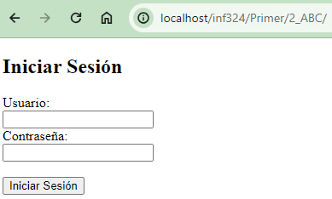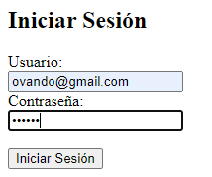

Nos muestra todos los clientes en la BD:

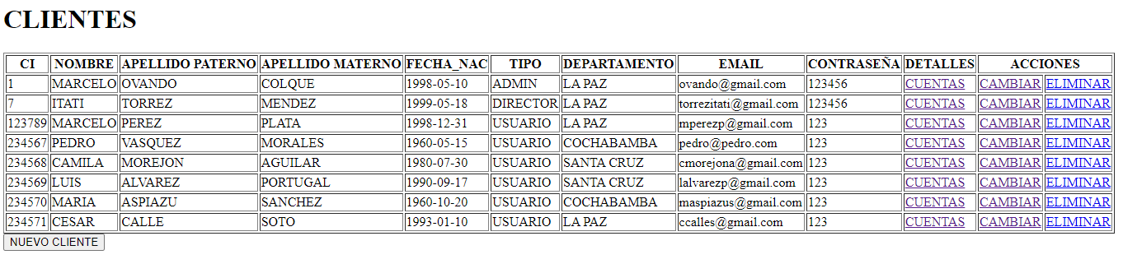

Si entramos a un “USUARIO” en sus cuentas, por ejemplo de Pedro:

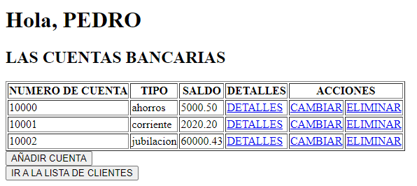

Formulario para crear un nuevo usuario y creamos un nuevo cliente:

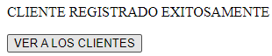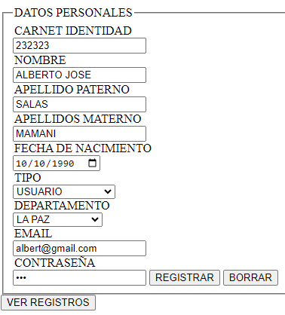

Ya aparece en nuestra BD:

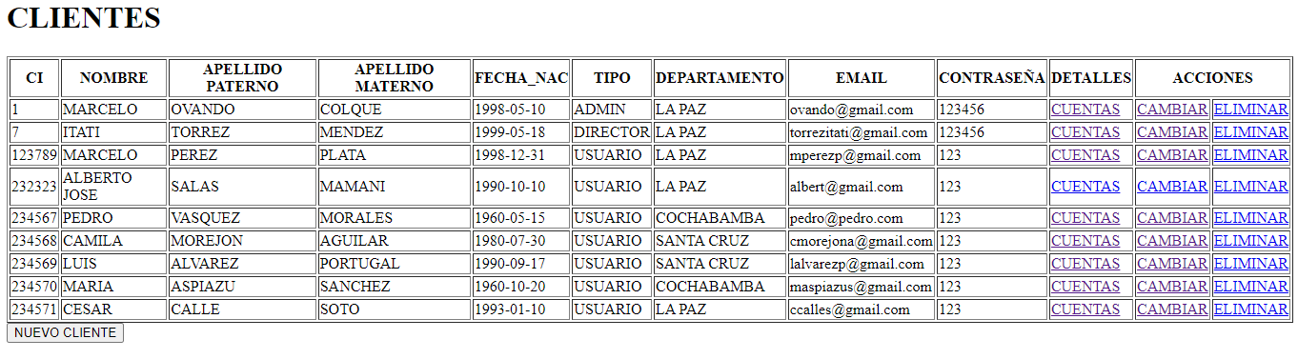

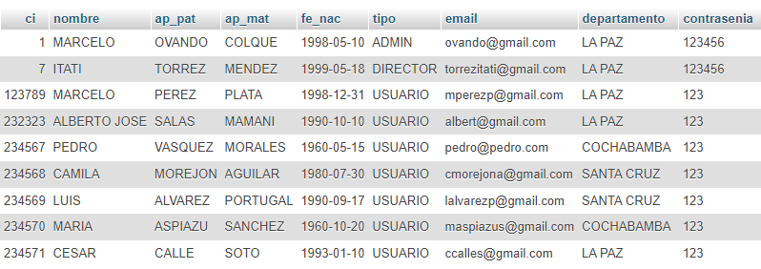

Entramos en sus cuentas:

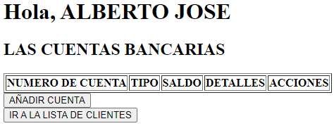

No muestra nada, por que no los tiene, le añadimos una cuenta:

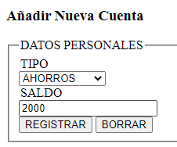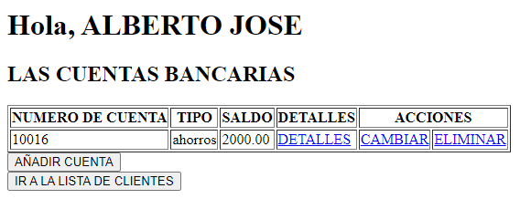

Como podemos ver podemos modificar, una cuenta y eliminar:

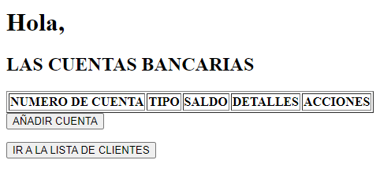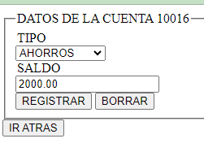

Lo mismo para las personas. Clientes.